OFERTA

TÉCNICA



Contenido

1. INTRODUCCIÓN 3

1.1 Acatamiento Expreso de las Cláusulas del Pliego 3

1.2 Breve Reseña de la empresa 3

2. DESCRIPCIÓN DE LA PROPUESTA 4

2.1 Solución Funcional 4

2.2 Solución Técnica 6

3. METODOLOGÍA DE TRABAJO 9

3.1 Planificación 9

3.2 Gestión del proyecto 10

3.3 Formación y transferencia 11

4. EQUIPO DE TRABAJO 11

5. MEJORAS OFERTADAS 13

# 1. INTRODUCCIÓN

## Acatamiento Expreso de las Cláusulas del Pliego

Alyte se acogerá a las condiciones especificadas en los pliegos de cláusulas administrativas particulares y prescripciones técnicas particulares del concurso convocado por Empresa Pública de Gestión de Programas Culturales de “Análisis, Diseño, Construcción e Implantación de un Portal Web para el Programa Iniciarte, así como la Creación y Difusión de Comunidades Profesionales a través de Redes Sociales”.

## 1.2 Breve Reseña de la empresa



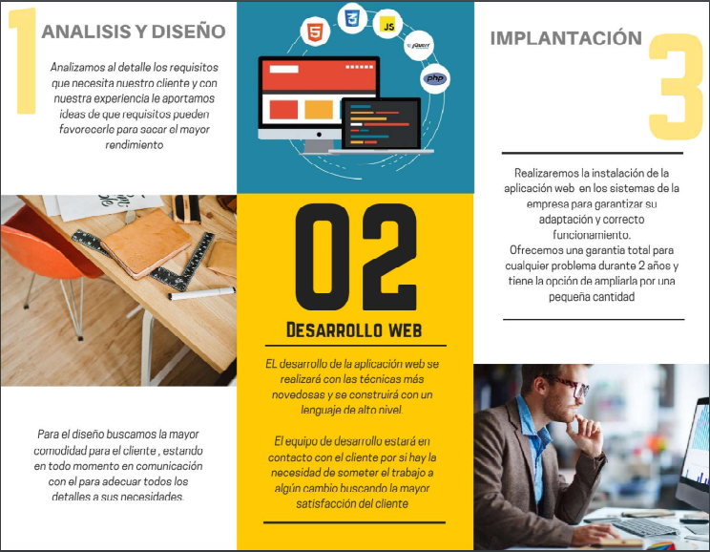

# 2. DESCRIPCIÓN DE LA PROPUESTA

## 2.1 Solución Funcional

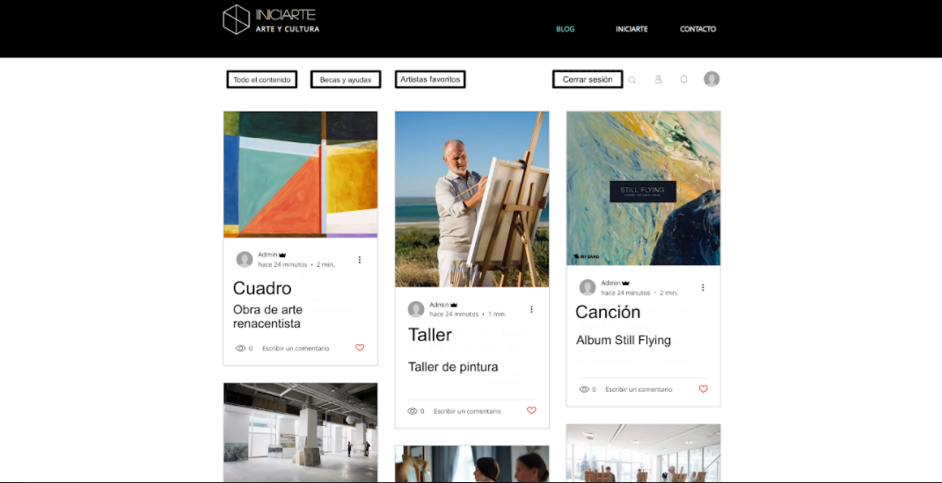

Imágen

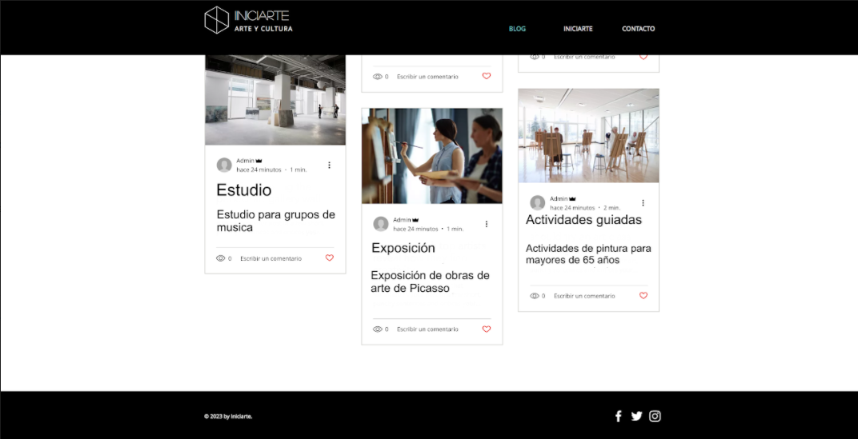

Imágen 2

El usuario tiene acceso a los post que se van subiendo recientemente y puede acceder a las distintas posibilidades que le facilita el menú (becas, artistas favoritos..). También se realiza el login, notificaciones y búsqueda.

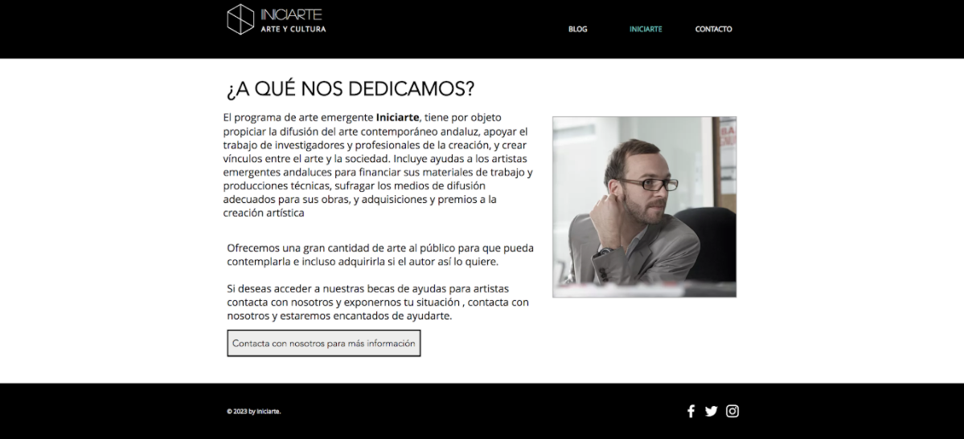

Imágen 3

El usuario tiene acceso a la información correspondiente de la empresa.

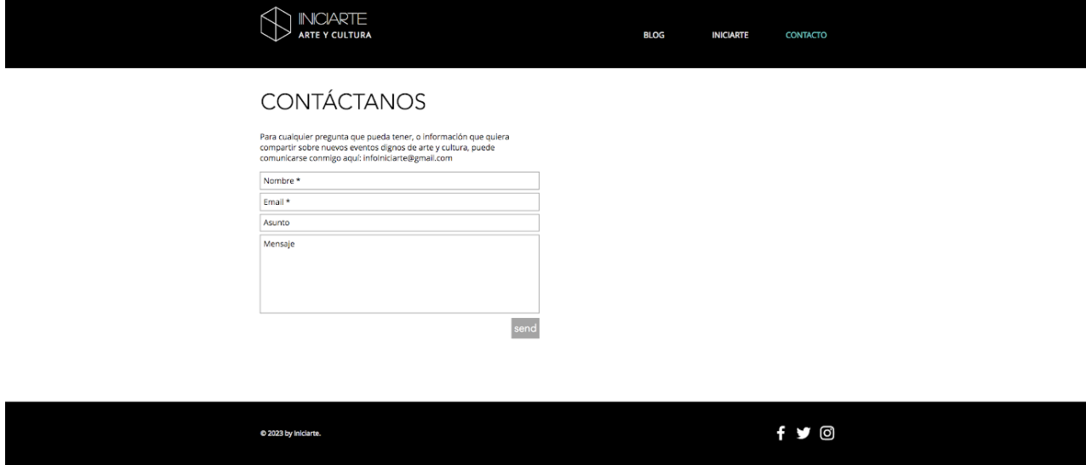

Imágen 4

El usuario puede contactar con la empresa para cualquier tipo de duda o solicitud.

## 2.2 Solución Técnica

El portal web a desarrollar para el Programa Iniciarte tendrá como objetivo realizar un sistema de información web que se caracterice por su sencillez e intuitiva interfaz a la hora de navegar por él, pero que a la vez mantenga su perfil institucional y de vocación pública. Para el almacenamiento de datos del mismo se utilizará el gestor de base de datos Oracle10g, ya que este gestor permite que el portal adquiera un carácter más ágil y escalable.

La utilización de esta base de datos nos permitirá crear diferentes tipos de usuarios con diversos roles (visitantes, mecenas, artistas, …). Dependiendo del tipo de usuario que se

registre (para registrarse se necesitará un nombre de usuario y una password) la aplicación web mostrará una determinada vista.

Como el principal objetivo del portal web es la difusión del arte, se incluirá la opción de mostrar obras por parte de los artistas mediante exposiciones virtuales (estas exposiciones tendrán que ser aprobadas por el administrador del portal), las cuales se visualizarán con KRpano un visualizador compatible con la tecnología GigaPixel. Además de esto, se añadirá una barra de herramientas en la que se incluirá unos enlaces a sus redes sociales favoritas (Facebook,Twitter,Tuenti,...) que le permitirán a los diferentes usuarios compartir de forma rápida y sencilla aquellas obras que deseen, para ello se utilizarán las API ofrecidas por estas empresas.

En esta barra de herramientas también encontraremos un buscador que, aprovechándose de la potencia del gestor de base de datos anteriormente nombrado, permitirá a los usuarios del portal realizar búsquedas tanto de obras, artistas, ferias, exposiciones, pudiendo incluir a dicha búsqueda ciertos criterios de filtrado consiguiendo de esta manera una búsqueda eficiente y rápida.

La parte del portal web destinada a los artistas es la que tendrá mayor número de funcionalidades, entre estas se encuentra la posibilidad de crear exposiciones dentro del mismo portal como ya se comentó anteriormente (estas necesitan de la aprobación del administrador del portal). La gestión de las licencias de estas obras será llevada a cabo por el portal web.

Si el usuario le ha gustado las obras de ese artista tendrá la posibilidad de “seguirlo” lo que permitirá al “usuario seguidor” conocer al momento las nuevas publicaciones de sus artistas favorito, así como conocer dónde y cuándo se realizarán nuevas exposiciones, ferias, en las que participe sus artistas favoritos.

En la vista de los artistas se integrarán además sistemas de información horizontales de la Empresa Pública de Gestión de Programas Culturales,y de la consejería de Cultura. A esto hay que sumar un chat privado entre los diferentes artistas facilitando el trasvase de ideas entre los mismos.

La parte destinada al administrador del portal permitirá al mismo la visualización de las estadisticas del espacio, estas estadísticas serán tanto de las visitas que reciba el portal web como del número exposiciones, actualización de contenidos, etc.

A esto hay que unir que se necesita de su consentimiento para que se cree un espacio en el que el artista pueda realizar sus exposiciones.

Como se comentó anteriormente el objetivo del portal web será la difusión del arte por lo que debe llegar al mayor público posible para ellos se garantizará que éste tenga una correcta visualización en cualquier parte (responsive), siendo suficiente un navegador corriente. Además, el portal se caracteriza por ser multi idioma (se traducirá a los idiomas que diga el cliente) y un nivel AA en accesibilidad web según las normas de accesibilidad web definidas en la iniciativa WAI del W3C.

A esto hay que unir que el sistema será capaz de soportar grandes volúmenes de carga, ya que el sistema estará montado en los servidores de nuestra empresa(Alyte). Estos servidores utilizan las últimas tecnologías alcanzado 1Gbps simétrico de ancho de banda.

Todas las tecnologías y técnicas relacionadas con la administración electrónica se delega en herramientas de la plataforma W@ndA de la Junta de Andalucía que se consideren necesarias.

Se pondrá a disposición del cliente una API de la aplicación que permita a los futuros clientes utilizar la aplicación para loguearse en otras páginas relacionadas con la Junta de Andalucía.

El sistema de información web se programará en lenguaje Java, ya que está ampliamente expandido, además de ofrecernos la posibilidad de implementarlo con diferentes módulos.

Usaremos también Spring con hibernate ya que nos garantiza realizar un desarrollo rápido y sencillo.

Para la gestión de la seguridad de aplicación web se hará uso de WS-Security con el objetivo de garantizar la seguridad tanto de los datos de nuestros usuarios como de las obras de estos. Para garantizar dicha seguridad se utilizará servidores privados ya que este sistema de seguridad realizará las comprobaciones sobre los servidores de Alyte.

El sistema ofrecerá seguridad en los niveles de base de datos, estaciones de trabajo, operador individual, para ellos se creará un componente que establezca una conexión segura basada en LDAP corporativo y que use un certificado digital reconocido por la Junta de Andalucía para la parte privada, además de que se podrá integrar con el futuro Sistema de Gestión de Identidades de la Junta de Andalucía.

El sistema en el momento del registro comprobará los permisos del usuario que se registre (garantizando en todo momento la ley de protección de datos vigente). Si el usuario registrado tiene rol de administrador hay que tener en cuenta que este puede cambiar los permisos de otros usuarios.

Alyte además se compromete que en el caso de que se detecta algún fallo o vulnerabilidad hará todos los cambios necesarios tanto software como hardware para subsanarlos.

Para garantizar el control de calidad del proyecto se hará uso de la herramienta Enterprise Architect siguiendo en todo momento el profile ofrecido por la empresa Pública de Gestión de Programas Culturales tantos en las fases de Requisitos, Análisis y Diseño.

Cabe destacar a su vez que toda la documentación aportada se realizará con el gestor documental Alfresco en su versión 2.1.6 y que la gestión de las versiones correrá a cargo de TortoiseSVN.

# 3. METODOLOGÍA DE TRABAJO

## 3.1 Planificación

El desarrollo del proyecto se llevará a cabo en un total de 7 etapas con una duración total de unos 6 meses.

**Análisis:** será aquella en la que extraeremos los requisitos más importantes del producto software a desarrollar.

Aunque nuestros clientes saben lo que el software tiene que hacer y el cómo tiene que hacerlo, nuestro departamento de requisitos se encarga de extraer requisitos incompletos, ambiguos o contradictorios.

**Diseño:** determinaremos cómo funcionará sin entrar en detalles específicos. Abarcaremos temas como implementaciones tecnológicas, hardware, red, etc.

Se definen los casos de uso para cubrir las funciones que realizará el sistema y se transforman las entidades definidas en el análisis de requisitos en clases de diseño.

**Implementación:** Reduciremos un diseño a código, pudiendo ser la parte más obvia pero no necesariamente la más larga.

En nuestra empresa damos gran importancia a entregar un producto de calidad y tras haber realizado todo tipo de pruebas.

**Pruebas:** Como ya hemos explicado nuestra empresa da gran importancia a dicha etapa, es por ello por lo que, durará un periodo casi igual a la implementación yendo estas dos etapas en paralelo.

Comprobaremos que el software realice correctamente las tareas indicadas en la especificación.

**Implantación:** En esta etapa pondremos a disposición del cliente el producto desarrollado

**Mantenimiento:** Por último, con una duración de unos 25 días, llevaremos a cabo una etapa de mantenimiento del software en la mantendremos el software desarrollado y también irá siendo mejorado.

Se trata de arreglar bugs o errores de código que no fueron detectados en la etapa de pruebas.

## 3.2 Gestión del proyecto

Consideramos que para este proyecto la forma más eficiente de trabajar es usando el modelo de proceso ágil: SCRUM. Los métodos ágiles pretenden producir software útil rápidamente, por lo tanto, como el desarrollo y entrega rápida constituye un requisito fundamental para los sistemas software hemos decidido usar este método.

SCRUM es un marco de trabajo que nos ayuda a administrar un proyecto de desarrollo, brinda una base que ayuda a las empresas a administrar sus proyectos, no implica implementar cambios drásticos al modo de trabajo de la empresa, sino que puede aplicar cambios poco a poco, ésta es una de las razones por la cual hemos elegido este método.

También cabe destacar más razones por la cual hemos elegido Scrum que son:

* Se puede trabajar simultáneamente en el diseño y en la implementación.
* Se seguirá una estrategia incremental en el ciclo de vida.
* Predisposición al cambio y continua adaptación
* Pretendemos producir tempranamente pequeñas entregas en ciclos rápidas.

A continuación, describiremos el seguimiento que vamos a seguir en este proyecto: El objetivo es cumplir con el Product Backlog, lista ordenada por prioridad de los requisitos para el producto, acordado con el cliente. Para ello se llevarán a cabo una serie de elementos temporales (Sprint, sprint planning meeting, etc).

En concreto haremos 7 Sprints, los tres primeros de 30 días cada uno y los cuatro últimos restantes serán de 23 días los dos primeros y de 22 días los dos últimos. Como primera actividad del día tendremos una reunión diaria de inspección, denominada Daily Scrum, donde cada miembro explicará lo que ha hecho desde la última revisión, lo que va a hacer hasta la próxima revisión y los obstáculos que tiene en su camino.

Antes de cada Sprint se llevarán a cabo 7 Sprint Planning Meeting, una por cada Sprint, donde se planificará el trabajo del Sprint en tareas y de donde se obtendrá el Sprint Backlog (ítems del Product Backlog seleccionados más el plan de tareas) que se seguirá en el Sprint en concreto.

Después de cada uno de los Sprint se procederá a realizar el denominado Sprint Review Meeting, donde participará todo el equipo SCRUM y también los clientes y se debatirá sobre lo hecho en el Sprint. El equipo presenta a los clientes la funcionalidad completa y ellos proponen mejores (si las hay). De esta reunión se obtiene un Product Backlog revisado.

Por último, se hará una un Sprint Retrospective, donde participa todo el equipo SCRUM y cuyo objetivo es revisar el proceso para que sea más efectivo en el próximo Sprint, para ello se analiza el último Sprint realizado en cuanto a personas, procesos y herramientas y además se identifican acciones concretas de mejora para implementar en el siguiente Sprint.

## 3.3 Formación y transferencia

Para una mejor adaptación por parte de nuestros clientes nuestra empresa llevará a cabo una serie de manuales en los que se especificarán y explicarán con detalle e ilustraciones prácticamente todas las funciones del sistema.

Dichos manuales podrán ir sufriendo actualizaciones sin que ello conlleve algún gasto para nuestro cliente.

Para nuestra empresa damos importancia a la unión entre personas y el software es por ello que además de suministrar manuales, se llevarán a cabo por parte de un informático unos cursos preparatorios para el uso del nuevo software.

En dichos cursos también se tendrán en cuenta a aquellas personas con un nivel bajo o casi nulo sobre informática pudiendo empezar unas clases preparatorias de dicho curso en las que se darán nociones básicas acerca del uso de ofimática, navegadores web y portales informáticos.

Los cursos tendrán una duración de 6 horas y se realizarán en las instalaciones de nuestra empresa cuya localización puedes encontrar en nuestra página web.

El software desarrollado un principio se ubicará en nuestros servidores y la transferencia al cliente se hará mediante correo cifrado en el que adjuntaremos los pasos a seguir para su administración, así como contraseñas y usuarios de administración del sistema, nombre e IP del host, dominio, etc.

Además, adjuntaremos copia de todos los documentos e información del software para su gestión mediante copias en papel que serán enviadas mediante correo certificado a nuestro cliente.

Si el cliente así lo solicita, también pondremos a su disposición la opción de traspasar el sistema a otro host que él desee, encargándonos nosotros de toda la exportación e implantación del software.

# 4. EQUIPO DE TRABAJO

**Personal actualmente en la empresa:**

-**Programador:** la función del programador, miembro del equipo de proyecto, es construir el código que dará lugar al producto resultante en base al diseño técnico realizado por el analista o analista programador. Nuestros programadores Sergio Trigueros y Alejandro Romero son ingenieros informáticos con máster en realidad virtual y diseño web y con diversos lenguajes de programación. Con un total de 420 horas.

**-Jefe de Proyecto:** en Alyte, el jefe de proyecto es la persona encargada de planificar, ejecutar y monitorizar las acciones que forman parte de un proceso. Por ello en este proyecto tiene un total de 360 horas. Nuestro jefe de proyecto Joaquín Rodríguez es una persona altamente cualificada y ha intervenido en numerosos proyectos de alto nivel.

**-Consultor senior:** es muy importante realizar la adecuada selección de los sistemas de apoyo administrativos y de gestión, para ello contamos con el consultor senior que tiene un total de 280 horas. Por ello brindamos una orientación adecuada a sus contratantes y les presentamos las diversas opciones con la que cuenta el mercado. Actualmente contamos con un consultor senior, Manuel Lora, con un máster en seguridad informática y titulado en ingeniería informática.

**-Analista Funcional:** su misión consiste en elaborar el análisis funcional de nuevas aplicaciones para la organización, así como actualizar y mejorar las ya existentes; es decir, debe controlar, analizar y supervisar el desarrollo funcional de las aplicaciones informáticas, asegurando su correcta explotación y su óptimo rendimiento. Nos brindará un total de 365 horas. Manuel Santos, nuestro analista Funcional, tiene un máster en Bases de Datos Oracle e ingeniero informático.

**Nuevas contrataciones,** necesitaríamos contratar los siguientes perfiles:

**-Arquitecto de Información:** la arquitectura de la Información es la encargada del estudio, análisis, organización, disposición y estructuración de la información en espacios de información, y de la selección y presentación de los datos en los sistemas de información interactivos y no interactivos. Con un total de 220 horas. Buscamos un perfil que organice y estructure la información.

**-Analista Programador:** el Analista Programador es la persona que realiza las funciones de un analista técnico y de un programador; es decir, parte de una información previa recibida del analista funcional, en función de la cual desarrolla las aplicaciones y organiza los datos. Con un total de 330 horas. Contrataremos al analista programador con un perfil que nos garantice que va a realizar las tareas de un analista y un programador.

**-Documentalista:** el documentalista trabaja con una colección de documentos, sobre la que ha construido un sistema de "recuperación" de información, según las necesidades del lugar en que se encuentra. Le dedicará un total de 205 horas. Necesitaremos contratar a documentalista el cual nos garantice que es capaz de trabajar con una gran colección de documentos.

**-Diseñador Gráfico:** los diseñadores gráficos son los que se dedican a crear diseños creativos para comunicar mensajes o ideas de una manera única que atraiga la atención de quien los vea. En este proyecto contará con un total de 210 horas. Para este perfil buscamos a diseñadores gráficos que creen diseños creativos que sea capaz de comunicar ideas o mensajes de manera única con al menos 3 años de experiencia.

**-Experto en redes sociales:** un experto en redes sociales es aquel que sabe integrar tu estrategia de social media en el contexto de las acciones de marketing online de tu empresa, haciendo una planificación de contenidos para tus redes sociales adecuada en el tiempo. Con un total de 160 horas. Un experto en redes sociales es vital hoy en día en una empresa por lo que buscamos es un buen experto capaz de dar a conocer nuestra empresa y llegue al mayor número de personas.

**-Técnico en calidad:** el técnico en control de calidad mantiene y hace cumplir los procedimientos del sistema de calidad de las organizaciones, asegurándose que cumplen con los estándares de calidad. Con un total de 195 horas. Para garantizarnos de que las cosas están bien hechas y con los estándares de calidad adecuado, buscaremos técnico de calidad altamente cualificado con eso nos aseguraremos de que nuestro software cuando se lo entreguemos al cliente esté con todos los estándares de calidad.

**-Técnico de mantenimiento:** el sistema una vez implantado, requiere de un seguimiento y asesoramiento, ya que la informática es dinámica y está en constante evolución, tanto a nivel hardware como software. Por tanto, está será la persona encargada del mantenimiento. Con un total de 225 horas. Cuando el sistema está terminado necesitaremos a técnicos de mantenimiento lo que siempre nos garantizará que el sistema esté en buen estado y en perfecto funcionamiento.

# 5. MEJORAS OFERTADAS

|  |  |
| --- | --- |
| **Apartado** | **Mejoras** |
| **2.1 Solución Funcional** | Web sencilla, donde podrá encontrar desde una única vista todos los tipos de obras e ir a la preferida. |
| **2.2 Solución Técnica** | Para la creación de la base de datos hay que tener en cuenta que necesitamos software open-source, por ello proponemos el uso de una base de datos open-source como MongoDB, la cual tiene un gran rendimiento y es altamente escalable. |
| **3.2 Gestión del Proyecto** | El método elegido es Scrum, ya que aporta cierta comodidad al equipo de desarrollo en cuanto al desarrollo del trabajo, pudiendo ir trabajando cada uno en lo suyo y después pudiendo revisar, lo que hace que puedan desarrollar un gran volumen de trabajo e ir cumpliendo los plazos. |
| **3.3 Formación y Transferencia** | Para forma a los usuarios se dispondrá de manuales con ilustraciones de cómo utilizar la aplicación además de crear unos cursos preparatorios para el uso de la aplicación |
| **4.Equipo de trabajo** | Para tener una clara reseña de los integrantes del equipo de trabajo que compone el proyecto se incluirá los curriculum de cada uno de ellos, donde aparecerá los datos más relevantes de cada uno de ellos. |
|  |  |